

**وزير العدل استقبل وفدا من الهيئة الوطنية للمفقودين والمخفيين قسراً**

الثلاثاء 06 شباط 2024   14:00[متفرقات](https://www.elnashra.com/category/show/news/20/%D9%85%D8%AA%D9%81%D8%B1%D9%82%D8%A7%D8%AA)

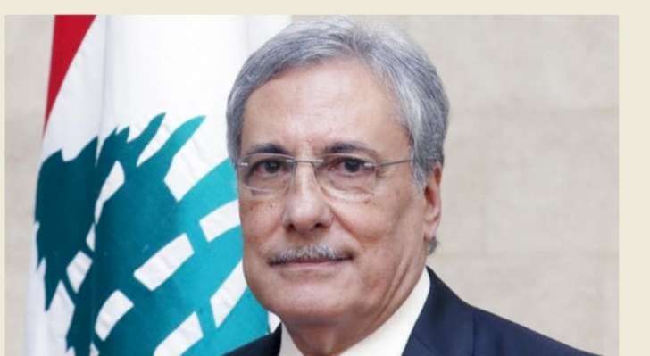

بحث وزير العدل في حكومة تصريف الأعمال هنري الخوري، مع وفد من الهيئة الوطنية للمفقودين والمخفيين قسراً برئاسة رئيس الهيئة زياد عاشور في مسألة تعيين قاضيَين متقاعدَين بعد استقالة القضاة السابقين، وتعيين موظف من وزارة العدل بصفة " ناطق إرتباط" بين الوزارة والهيئة، إضافة الى بعض الشؤون المالية المتعلقة بعمل الهيئة.